KLASA VI a

20.04.2020 i 21.04.2020
Temat: Utrwalenie wiadomości (liczby dodatnie i ujemne)

Iloczyn dwóch liczb przeciwnych:
(-3)·3 = -9
Suma dwóch liczb przeciwnych:
(-3)+3 = 0
(-3)+5 = +2
3+(-5) = -2
Różnica dwóch liczb przeciwnych:
4-(-4) = 4+4 = 8
Iloraz dwóch liczb przeciwnych:
(-3):3 = -1

-5,4-(-6) = -5,4+6 = 0,6
$$-2\frac{1}{7}-\left(-5\frac{3}{4}\right)=-2\frac{1}{7}+\frac{23}{4}=-\frac{15}{7}+\frac{23}{4}=-\frac{60}{28}+\frac{161}{28}=\frac{101}{28}=3\frac{17}{28}$$
-6,8-(-4,2) = -6,8+4,2 = -2,6
$$-2+\left(3-6\frac{1}{4}-\left(-2\right)\right)=-2+\left(-3\frac{1}{4}+2\right)=-2+\left(-1\frac{1}{4}\right)=-2-1\frac{1}{4}=-3\frac{1}{4}$$
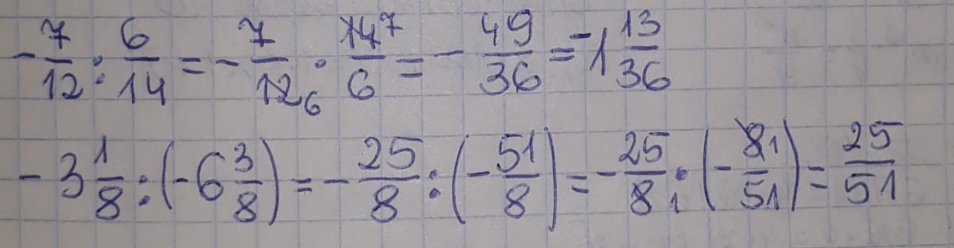
-2 : (-0,25) = -200 : (-25) = 8
-3-4·(-5)² = -3-4·(-5)·(-5) = -3-4·25 = -3-100 = -103
-7-3·(-4)²-10 = -7 -3·16-10 = -7-48-10 = -65
6-(7-5²)-3·(-2) = 6-(7-25)-(-6) = 6-(-18)+6 = 6+18+6 = 30
-3·(-8)-6·7²= 24-6·49 = 24-294 = -270

W zeszycie wykonaj obliczenia podręcznik str. 175
Ćwiczenia str. 86 – do 24.04.2020 wysłać wyraźne zdjęcie strony na adres mailowy do mnie tylko to!!!!

22.04.2020 i 24.04.2020
Temat: Zapisywanie wyrażeń algebraicznych.

Przeanalizuj ćw. A, B, C podręcznik str. 178
W zeszycie przerysuj pętlę z przykładu wyrażeń ze str. 178
Ze strony 179 przepisz do zeszytu jak tworzą się wyrażenia algebraiczne, przerysuj chmurkę z zapisem i przeanalizuj obok komentarz.

W poniższym linku przesłuchaj pierwszy filmik, zapamiętaj przepisz do zeszytu, przesłuchaj przykład 1 i przykład 2
https://epodreczniki.pl/a/zapisywanie-i-odczytywanie-wyrazen-algebraicznych/DQrK3f6S8

Zad. 3, str. 180
- 7·6 = 42 i 6·k = 6k
- 7·6+7·10 = 42+70 = 112 i 6·k+10·k = 6k = 10k = 16k

Zad 4, str. 180
- 2·a²= 2a²
- 9-n
- $\frac{1}{2}⋅n=\frac{1}{2}n=\frac{n}{2}$
- $n^{2}:4=n^{2}⋅\frac{1}{4}=\frac{n^{2}}{4}$

Zad. 5, str. 180
- t·7+3 = 7t+3
- n·12+4 = 12n+4
- m·60+10 = 60m+10
- x·100+15 = 100x+15

Zad. 6, str. 180
- 4zł·x + 6zł·1 = 4xzł+6zł

c) 4zł·x + 6zł·y = 4xzł+6yzł

Zad. 7, str. 181

$\frac{90 km}{h}$ w 1 h przejedzie 90 km
w x h przejedzie 90 km · x = 90xkm

Zad.8, str. 181 (zapisz w zeszycie i przeanalizuj)

- (n+100): = $\frac{(n+100)}{4}$ lub $\frac{1}{4}$ ·(n+100)
- 3· (m+n) = 3(m+n)
- $\frac{3}{4}$ ·(m-n) = $\frac{3}{4}$ (m-n)
- $\frac{1}{2}$ · (m+n-6)

Zadanie domowe
Ćwiczenia strona 87

